МИНИСТЕРСТВО ОБРАЗОВАНИЯ РЕСПУБЛИКИ БЕЛАРУСЬ  
Учреждение образования «БЕЛОРУССКИЙ ГОСУДАРСТВЕННЫЙ   
ТЕХНОЛОГИЧЕСКИЙ УНИВЕРСИТЕТ»

Факультет Информационных технологий

Кафедра Информационных систем и технологий

Специальность 6-05-0612-01 «Программная инженерия»

**ПОЯСНИТЕЛЬНАЯ ЗАПИСКА КУРСОВОГО ПРОЕКТА**

по дисциплине «Компьютерные языки разметки»

Тема «Веб-сайт «Интернет-магазин компьютеров» »

**Исполнитель**

студент 1 курса 6 группы ______________ П . С. Казакевич

подпись, дата

**Руководитель**

старший преподаватель ______________ Е. В. Барковский

должность, учен. степень, ученое звание подпись, дата

Допущен(а) к защите __________________________________ _______________

__________________________________ _______________

__________________________________ _______________

дата, подпись

Курсовой проект защищен с оценкой

Руководитель _______________ ___________ Е. В. Барковский

подпись дата инициалы и фамилия

**Содержание**

Введение………………………………………………………………………………...3

1 Постановка задачи………………………………………………………………….. 3

1.1Обзор аналогичных решений…………………………………………………….4

1.2 Техническое задание 5

1.3 Выбор средств реализации программного продукта 6

1.4 Вывод 6

2 Проектирование страниц веб-сайта…………………………………………………7

2.1 Выбор способа верстки 7

2.2 Выбор стилевого оформления 7

2.3 Выбор шрифтового оформления 7

2.4 Разработка логотипа 8

2.5 Разработка пользовательских элементов 8

2.6 Разработка спецэффектов 9

2.7 Выводы 10

3 Реализация структуры веб-сайта…………………………………………………..11

3.1. Структура HTML-документа 11

3.2. Добавление таблиц стилей Scss и CSS. 11

3.3 Использование стандартов XML (SVG) 11

3.4 Использование JavaScript 12

3.5. Выводы 14

4. Тестирование веб-сайта……………………………………………………………15

4.1. Адаптивный дизайн веб-сайта 15

4.2 Кроссбраузерность веб-сайта 18

4.3. Руководство пользователя 19

4.4 Тестирование кода 21

4.5. Выводы 21

Заключение……………………………………………………………………………21

Список использованных источников………………………………………………..23

ПРИЛОЖЕНИЕ А Прототипы веб-страниц 24

ПРИЛОЖЕНИЕ БМакет структуры веб-сайта 27

ПРИЛОЖЕНИЕ В Листинг HTML-документа 30

ПРИЛОЖЕНИЕ ГЛистинг SCSS(CSS) 35

ПРИЛОЖЕНИЕ Д Листинг XML (SVG) 38

ПРИЛОЖЕНИЕ Е Листинг JavaScript 40

Введение

В эпоху информационных технологий веб-сайты играют ключевую роль как в промышленной сфере, так и в области услуг. Они представляют собой мощный инструмент для продвижения товаров, услуг и идей. Веб-сайты сегодня позволяют клиентам быстро находить необходимые товары и мгновенно оформлять заказы.

С помощью веб-сайтов пользователи получают подробную информацию о товарах, контактных данных и многое другое. Они также предлагают возможность совершения покупок онлайн и даже персонализированные подборки, что особенно удобно для занятых клиентов, не имеющих времени для походов в магазин или ограниченных возможностей.

Цель курсового проекта: разработать веб-сайт интернет магазина компьютеров с использованием HTML5, а также с применением Sass/CSS3.

К задачам курсового проекта относятся:

* разработать макет и прототип сайта;
* разработать структуру веб-сайта;
* наполнить сайт информацией по теме;
* протестировать веб-сайт;
* разработать руководство пользователя.

Целевой аудиторией являются пользователи желающие посетить РБ Без ограничения возраста

1 Постановка задачи

* 1. Обзор аналогичных решений

Курсовой проект представляет из себя веб-сайт “Интернет магазин компьютеров”. В данном разделе будут приведены существующие аналоги разрабатываемого веб-сайта подобной тематики для их анализа и для определения содержимого собственного веб-сайта.

* + 1. Аналог «HAFF»

На рисунке 1.1 представлен внешний вид главного каталога веб-сайта «HAFF».

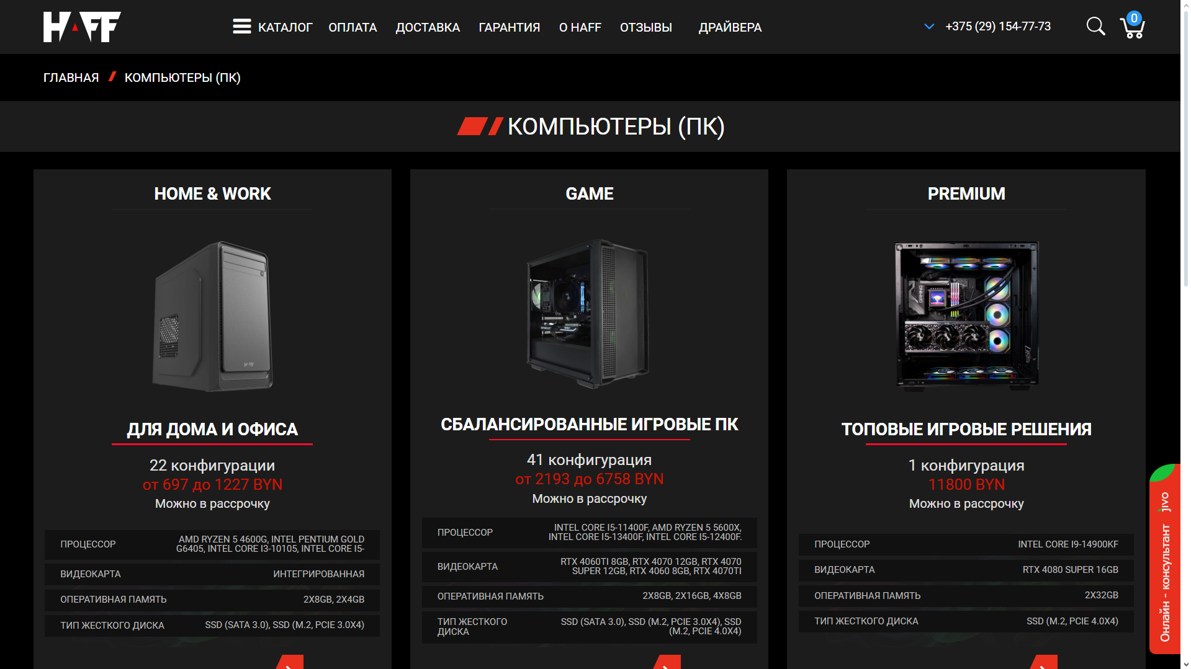

Рисунок 1.1 – Окно главного каталога веб-сайта «HAFF».

Веб-сайт имеет удобную и интуитивно понятную навигацию.  Главная страница выполнена в виде нескольких блоков, которые представляют из себя 3 раздела с компьютерами разных ценовых категорий.

Веб-сайт имеет приятное оформление, минималистичное по цветогамме, но сбалансированное изображениями.

Недостатков у данного веб-сайта не обнаружено.

1.1.2 Аналог «Onliner.by»

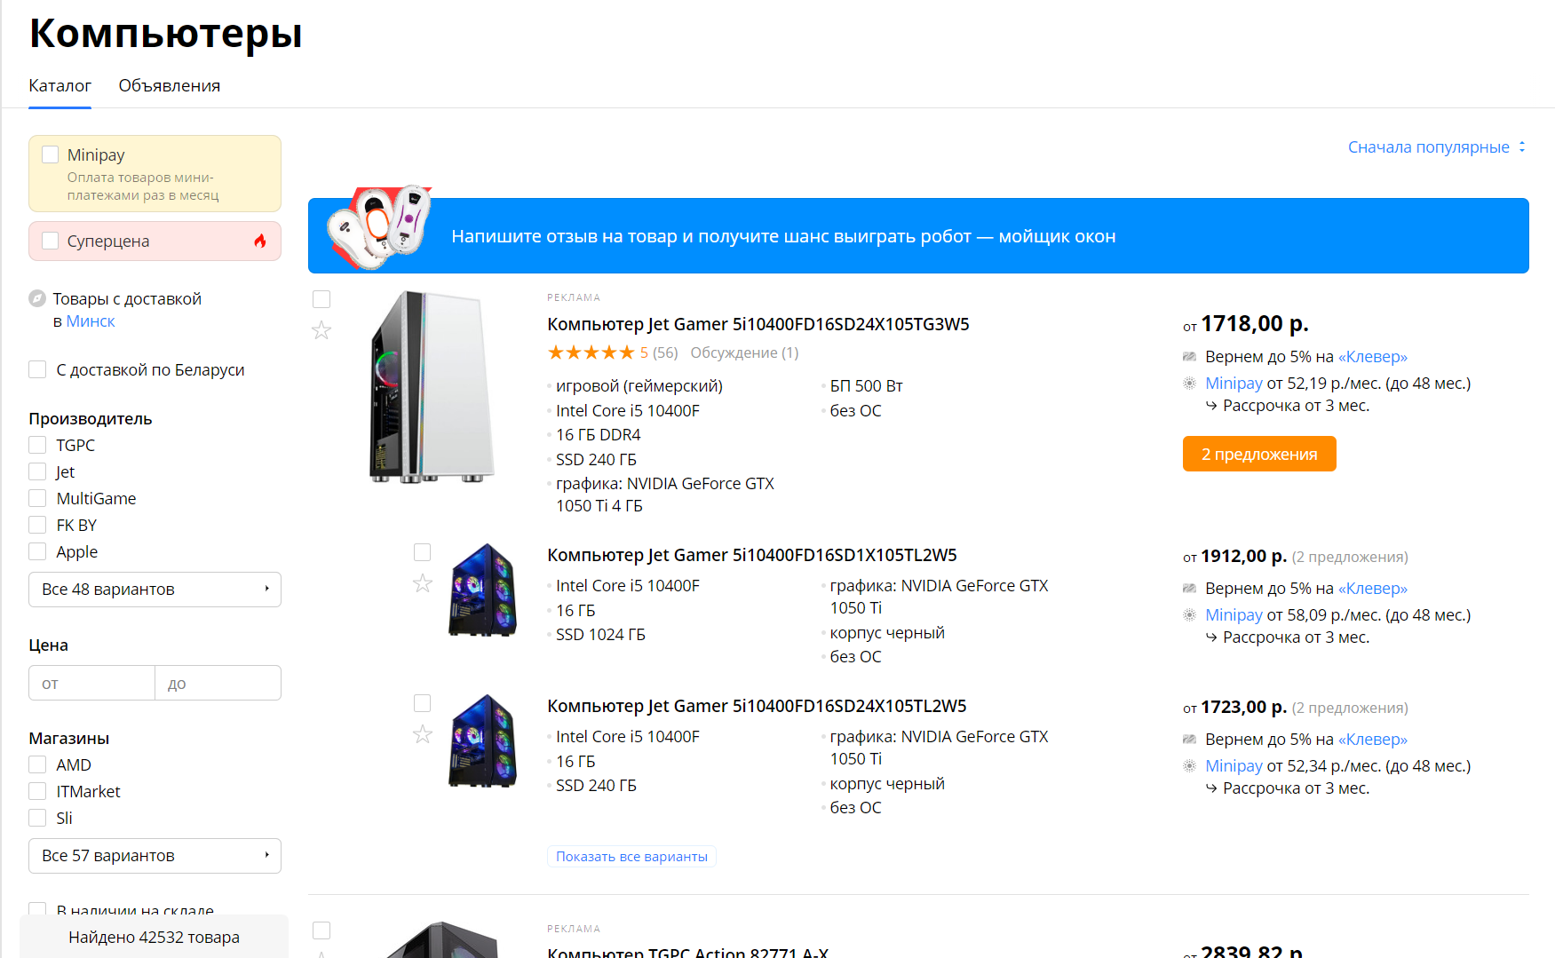

Рисунок 1.2 – Окно главного каталога веб-сайта «Onliner.by».

Данный веб-сайт имеет менее удобною навигацию, отсутствуют разделы позволяющие быстро найти компьютер который подойдет пользователю. В панели навигации находится более ста пунктов, что делает поиск нужного компьютера нелегкой задачей для неопытного пользователя.

Каждый товар на сайте имеет подробную характеристику, что позволяет найти наиболее подходящий компьютер.

После изучения аналогов сделан вывод о том, что сайт должен предоставлять интуитивно понятную навигацию, четкое описание товаров и содержать все основные функции для пользователя. А так же иметь приятный глазу дизайн.

1.2 Техническое задание

Поставлена задача реализовать полноценный многостраничный веб-сайт на тему «Интернет магазин компьютеров». На веб-сайте должна быть представлена информация об оплате доставке, контактные данные магазина. Основным содержимым является информация о компьютерах.

Веб-сайт будет состоять из 6 веб-страниц:

* Главная страница, на которой размещены три раздел;
* Раздел “Компьютеры для дома и офиса”;
* Раздел “Компьютеры для игр”;
* Раздел “Премиальные компьютеры ”;
* Страница с информацией о доставке;
* Страница с информацией о оплате;

Для привлечения потенциальных клиентов главная задача, это реализация удобной и понятной навигации, которая позволит найти подходящий компьютер.

Основными целями сайта являются:

* предоставление разделов с компьютерами разной ценовой категории;
* предоставление информации о оплате и доставке;
* предоставление контактной информации;
* предоставление возможности заказать персональную сборку;

На главной странице в центральной части будет располагаться три блока. В каждом блоке находиться краткая информация о разделах.

Веб-страница должна быть кроссбраузерной и адаптивной для мобильной версии (ширина до 480 px), планшетного устройства (ширина от 720px до 1000px). Начиная с ширины в 1000px должна открываться версия для персонального компьютера.

1.3 Выбор средств реализации программного продукта

Курсовая работа выполняется в редакторе кода Visual Studio Code.

При создании веб-страниц будут использованы языки: HTML, CSS, JS, JSON.

Первым этапов является создание макета страниц веб-сайта. Для этого использовалось приложение для разработки интерфейсов и прототипирования Figma. Структура сайта создана с помощью языка разметки HTML, дизайн сайта оформлен с помощью CSS/Sass. JavaScript позволит добавить динамичности сайта. XML используется для хранения информации о товарах

1.4 Вывод

В данном разделе были рассмотрены достоинства и недостатки аналогичных решений на выбранную тему сайта. Для предотвращения ошибок в реализации веб-сайта, были определены основные элементы содержания страницы. Также выбраны средства реализации программного продукта, а именно языки HTML, CSS, Sass, JS.

После разбора информации на нескольких сайтах различных магазинов, можно выделить главное, что необходимо для реализации соответствующего веб-сайта.

2 Проектирование страниц веб-сайта

2.1 Выбор способа верстки

Требования проекта включают в себя адаптивность и кроссбраузерность. По этой причине была выбрана grid и flex-box вёрстки.

Grid-модель позволяет создавать структуры, необходимые для обеспечения отзывчивости сайтов на различных устройствах. Это означает, что сайт будет одинаково хорошо смотреться на компьютере, телефоне и планшете.

Flex – технология, которая уже имеет достаточно широкую поддержку браузеров. Flexbox предоставляет инструменты для быстрого создания сложных, гибких макетов, и функции, которые были сложны в традиционных методах CSS.

2.2 Выбор стилевого оформления

Сайт выполнен в минималистичном стиле.

Для цветового оформления сайта были выбраны следующие цвета: #212121, #DDE10A, #111111, #424242.

2.3 Выбор шрифтового оформления

Было принято решение использовать один шрифт для оформления текста на веб-странице.

Для стилизации текста были выбраны следующие параметры:

Гарнитура: ‘Gill sans’.

Цвет: белый.

Размер: 20pt.

2.4 Разработка логотипа

Логотип представляет собой уникальный знак, с которым люди связывают определенный бренд. Он не просто набор абстрактных символов или привлекательное изображение.

Логотип выполнен под концепцию сайта. Несет в себе информативность. Логотип, представленный на рисунке 2.4.1 был создан с помощью Adobe Illustrator.



Рисунок 2.4.1 – Логотип сайта «PC Store»

2.5 Разработка пользовательских элементов

В проекте, нацеленном на минималистичный стиль, удобство для пользователя, а также простоту, понятное меню играет коючевую роль. На главной странице размещенны три раздела в описании которых указанны количество моделей и ценовой диапозон. Это позволяет пользователю найти интересующий товар в разы быстрее.

Под основными блоками размещена кнопка “Нужна сборка”. Которая открывает форму для заполнения. В форме, пользователь может оставить свое имя и номер мобильного телефона. Если пользователь не смог найти подходящий компьютер, то это будет отличным вариантом для его выбора.

На данной странице (на рисунке 2.5.1) пользователю предоставляется возможность выбора раздела, при нажатии на кнопку “Подробнее”, пользователь перейдет на страницу раздела, кнопка “Нужна сборка” ( рисунок 2.5.2) после нажатия на которую пользователю будет предоставлена форма для заполнения личной информации ( рисунок 2.5.3).

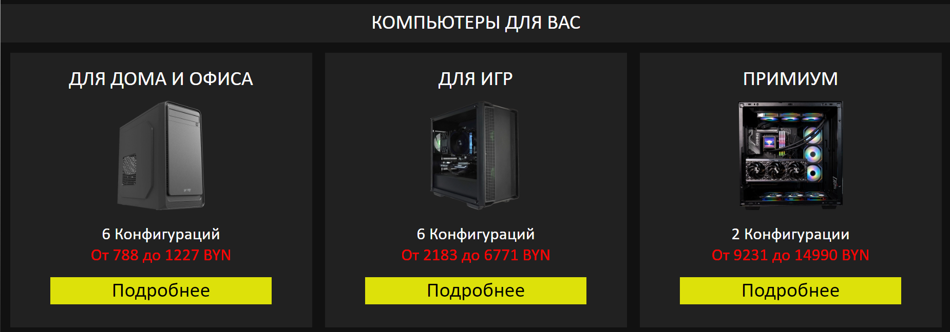

Рисунок 2.5.1 – Предоставление разделов



Рисунок 2.5.2 – Кнопка “Нужна сборка”

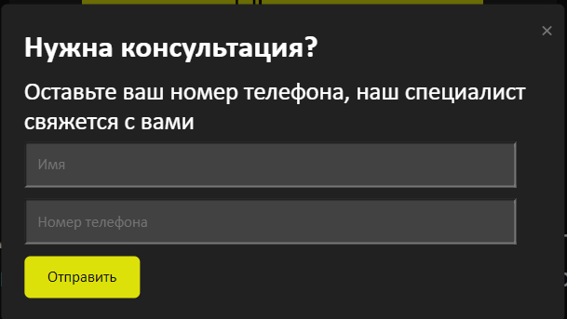

Рисунок 2.5.2 – Форма заполнения

2.6 Разработка спецэффектов

На сайте присутствуют динамические эффекты, которые придадут сайту интерактивность и сделают его более привлекательным для пользователя.  
 При наведении на кнопки, к каждой из них применяются определенные эффекты, что делает интерфейс сайта более отзывчивым и приятным пользователю.

Поведение кнопок представлено на рисунке 2.6.1

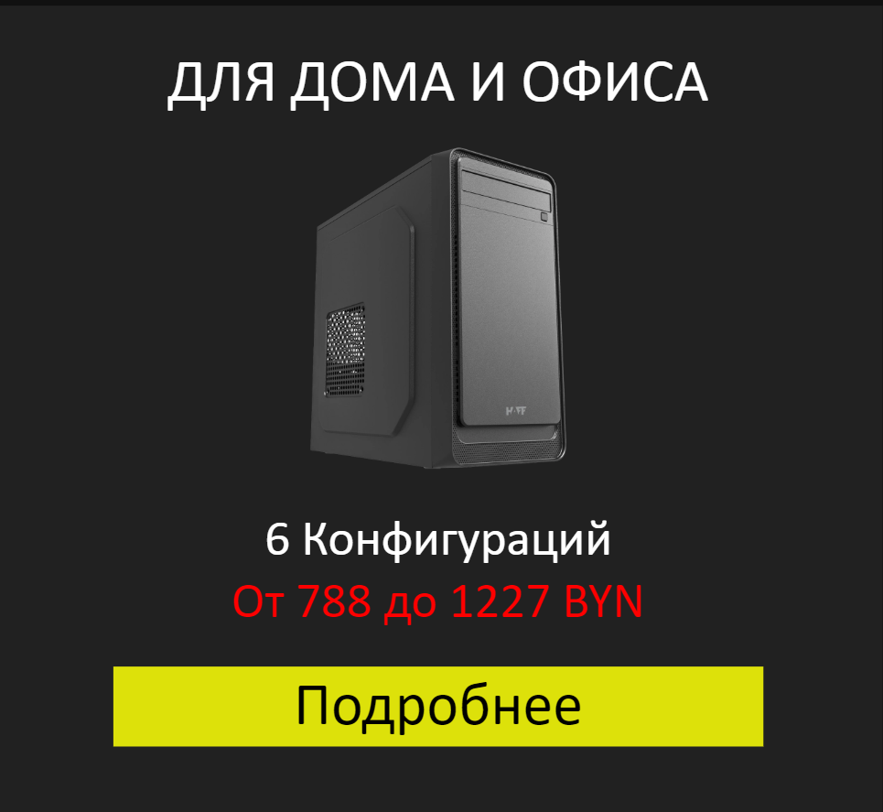 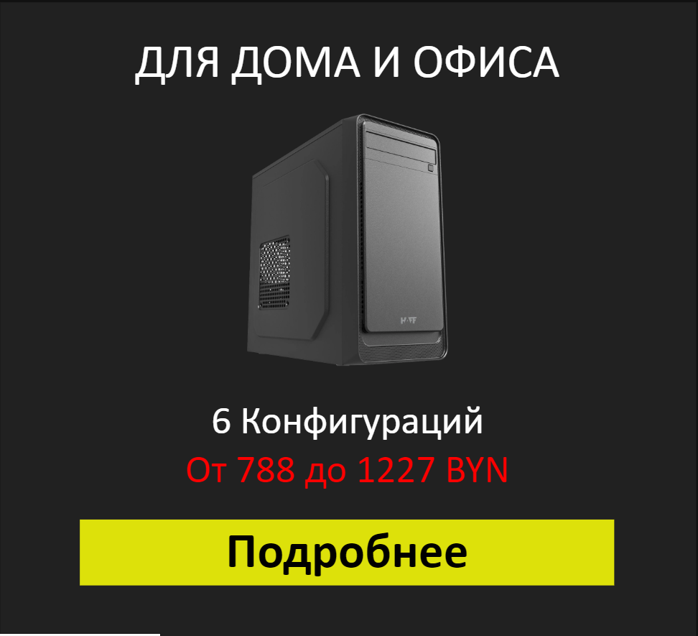

Рисунок 2.6.1 – Поведение кнопок

На сайте присутствует кнопка (Рисунок 2.6.2) сортировки товаров, что обеспечивает пользователю удобный просмотр и поиск товаров. Кнопка обеспечивает функции сортировки товаров по возрастанию и убыванию цены.



Рисунок 2.6.2 – Кнопка сортировки

2.7 Выводы

В этом разделе был разработан прототип веб-сайта, определены задачи по созданию его содержания. Для обеспечения удобства пользовательского просмотра было выбрано единое цветовое и шрифтовое оформление. Также был разработан дизайн и расположение пользовательских элементов, спецэффектов и анимации, с учетом концепции сайта. В рамках данного процесса также был создан логотип, соответствующий общему стилю веб-ресурса.

3 Реализация структуры веб-сайта

3.1. Структура HTML-документа

Структура HTML-документа определяет базовый «скелет» для будущего веб-сайта. Код выполнен по стандарту HTML5.

В проекте были использованы семантические теги header , main и footer. Листинг представлен в приложении В.

В теге header находится горизонтальное меню. Оно содержит логотип компании, гиперссылки которые переносят на страницы с дополнительной информацией. Так же при уменьшении размера страницы header преобразуется, вместо гиперссылок появляется “меню” содержащее в себе соответсвующие гиперссылки.

В теге main находиться основной контент сайта.

В теге footer находится дополнительная информация. Листинг представлен в приложении В.

Для создания кнопок перехода на другие страницы были использованы теги a и button.

Для создания каталога использовался div с display: grid, а так же div с display: fleх.

**3.2. Добавление таблиц стилей Sass и CSS.**

Отличной функцией Sass являются вложенные стили, которые позволяют писать CSS правила и вкладывать их друг в друга. Это удобно, так как позволяет организовать CSS в той же структуре, что и HTML, создавая визуальную иерархию в селекторах. Весь код Sass можно найти в приложении Г.

3.3 Использование стандартов XML (SVG)

Мы выбрали использовать формат SVG для создания логотипа сайта и иконок из-за его преимуществ. Этот формат обеспечивает высокое качество изображений при любом масштабе, что делает его идеальным для разных устройств и экранов.

SVG-файлы также имеют небольшой размер, что сокращает время загрузки страницы и повышает ее производительность по сравнению с другими форматами, такими как JPG или PNG.

Кроме того, данные для связи удобно хранить отдельно в XML-документе. XML-формат независим от программного обеспечения и операционной системы, обеспечивая переносимость между различными платформами. Его также легко расширить, создавая собственные теги и атрибуты для конкретных потребностей проекта.

|  |
| --- |
| <svg xmlns="http://www.w3.org/2000/svg" version="1.1" width="2879px" height="605px" style="shape-rendering:geometricPrecision; text-rendering:geometricPrecision; image-rendering:optimizeQuality; fill-rule:evenodd; clip-rule:evenodd" xmlns:xlink="http://www.w3.org/1999/xlink"><g><path style="opacity:1" fill="#d03577" d="M 343.5,53.5 C 337.833,54.1667 332.167,54.8333 326.5,55.5C 290.83,55.7314 255.163,55.8981 219.5,56C 177.723,40.8534 136.056,25.5201 94.5,10C 130.155,8.26472 165.821,7.26472 201.5,7C 248.821,22.607 296.154,38.107 343.5,53.5 Z"/></g><g><path style="opacity:0.558" fill="#060104" d="M 309.5,64.5 C 351.844,84.7554 394.011,105.422 436,126.5C 436.833,256.501 436.667,386.501 435.5,516.5C 424.757,508.046 413.924,499.712 403,491.5C 402.667,504.5 402.333,517.5 402,530.5C 397.51,557.985 382.01,575.818 355.5,584C.,520.503 210.5,501.5C 186.51,504.927 162.51,508.26 138.5,511.5C 138.833,531.844 138.5,552.178 137.5,572.5C 95.809,540.308 53.9757,508.308 12,476.5C 11.1667,357.832 11.3333,239.165 12.5,120.5C 32.8673,130.1 53.034,140.1 73,150.5C 70.0681,129.796 259.236,125.236 261.5,125C 277.5,124.433 293.5,123.933 309.5,123.5C 309.5,103.833 309.5,84.1667 309.5,64.5 Z"/></g<g><path style="opacity:0.977" fill="#ebff00" d="M 1027.5,121.5 C 1058.43,119.287 1088.43,123.454 1117.5,134C 1163.5,155.804 1192,191.638 1203,241.5C 1205.4,253.048 1206.57,264.715 1206.5,276.5C 6.5 1167.17,276.5 1147.5,276.5C 1145.67,249.517 1136.84,225.183 1121,203.5C 1089.95,170.551 1052.78,161.051 1009.5,175C 968.875,193.303 943.042,224.136 932,267.5C 919.456,319.318 921.123,370.651 937,421.5C 960.951,482.425 1005.45,5 875.911,435.495 862.744,388.162 864.5,336.5C 862.725,284.254 875.892,236.254 904,192.5C 934.304,150.094 975.471,126.427 1027.5,121.5 Z"/></g>  </svg > |

Листинг 3.3.1 – SVG логотипа

3.4 Использование JavaScript

JavaScript (JS) является одним из самых распространенных языков программирования в веб-разработке. Он предоставляет средства для добавления динамизма и интерактивности на веб-страницах, что улучшает пользовательский опыт и позволяет создавать более сложные веб-приложения.

|  |
| --- |
| function openForm() {  var overlay = document.getElementById("overlay");  var formContainer = document.getElementById("formContainer");  overlay.style.display = "block";  formContainer.style.display = "block";  }  function closeForm() {  var overlay = document.getElementById("overlay");  var formContainer = document.getElementById("formContainer");  overlay.style.display = "none";  formContainer.style.display = "none";  } |

Листинг 3.4.1– Пример использования JS для формы

Для хранения информации о товарах был выбран JSON. Простота чтения и записи: JSON имеет более легкий и понятный синтаксис, чем XML, что делает его проще для чтения и написания как людьми, так и компьютерами. JSON использует массивы и объекты, в то время как XML использует теги и атрибуты, что может усложнить структуру данных.

Меньший объем данных: JSON обычно занимает меньше места по сравнению с XML из-за отсутствия повторяющихся тегов и атрибутов. Это делает JSON более эффективным в использовании ресурсов сети и уменьшает нагрузку на сервера.

Простота разбора данных: Парсинг JSON данных проще и быстрее, чем XML, особенно в современных языках программирования, таких как JavaScript. JSON имеет встроенную поддержку в большинстве языков, что упрощает работу с данными и их анализ.

|  |
| --- |
| const data = {        "product":[        {            "id": 1,            "Name": "КОМПЬЮТЕР OFFICE ВК44798",            "Processor": "ПРОЦЕССОР: INTEL PENTIUM GOLD",            "Graphik": "ВИДЕОКАРТА: ИНТЕГРИРОВАННАЯ",            "Ram": "ОПЕРАТИВНАЯ ПАМЯТЬ: 2X4GB",            "Harddrive": "ТИП ЖЕСТКОГО ДИСКА: SSD",            "Price": "788.00 BYN"        },        …      ]  };  function renderProducts() {      for (let i = 0; i < data.product.length; i++) {          const product = data.product[i];          const productBlock = document.getElementById(`product${i + 1}`);          const info = productBlock.querySelector('.product-info');            const name = document.createElement('h3');          name.textContent = product.Name;          info.appendChild(name);            …            const price = document.createElement('h2');          price.textContent = product.Price;          info.appendChild(price);      }  } |

Листинг 3.4.2– Пример использования JS и JSON для хранения информации

**3.5. Выводы**

На данном этапе была реализована структура на HTML при помощи сематические тегов, а также созданы таблицы стилей Sass. Была реализована структура веб-сайта, а также был реализован логотип через SVG-графику.

Также были получены дополнительные знания о верстке веб-сайта.

В результате реализации сайта для создания формы для заполнения использовались стили с языком программирования JavaScript.

**4. Тестирование веб-сайта**

**4.1. Адаптивный дизайн веб-сайта**

Адаптивность в веб-проекте означает способность сайта подстраиваться под различные технические условия.

Для достижения этой адаптивности в проекте были использованы методы верстки flex и медиа-запросы. Также было применено свойство minmax(), которое позволяет динамически изменять размеры блоков в зависимости от ширины экрана.

Ресурс должен одинаково хорошо демонстрироваться на экране компьютера (рис. 4.1.1), планшете(рис. 4.1.2), смартфоне(рис. 4.1.3).

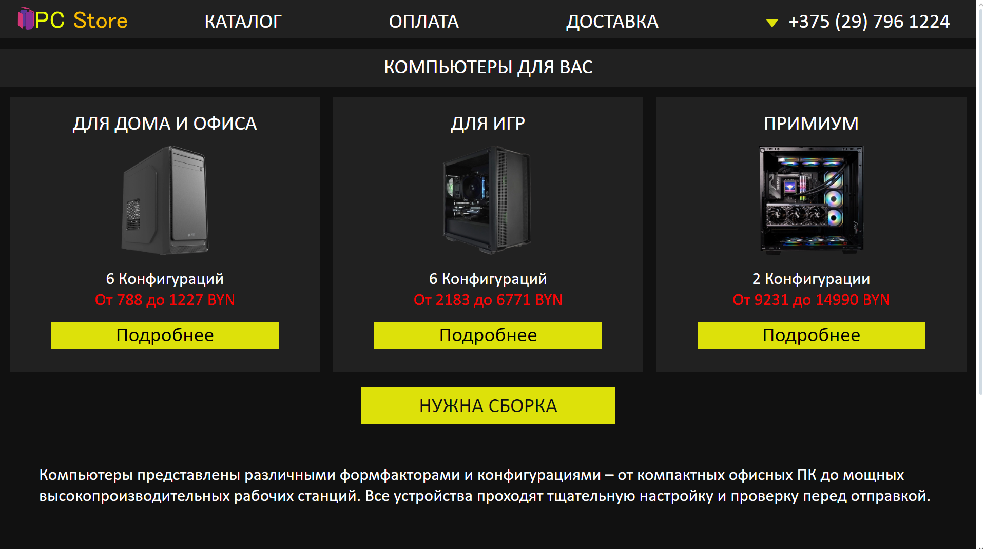 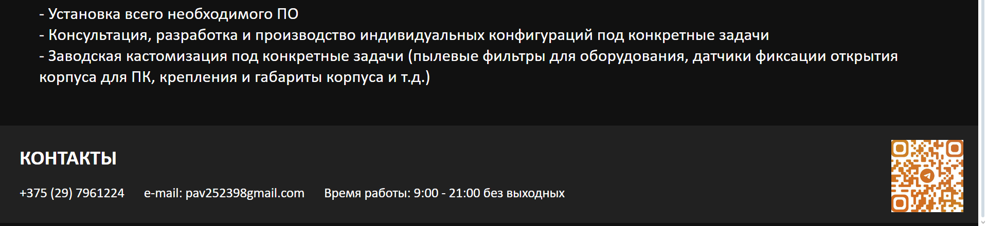

Рисунок 4.1.1 – Вид страницы для компьютера

Медиа- запросы использовались для перемещения элементов основной части страницы при размерах мобильной версии.

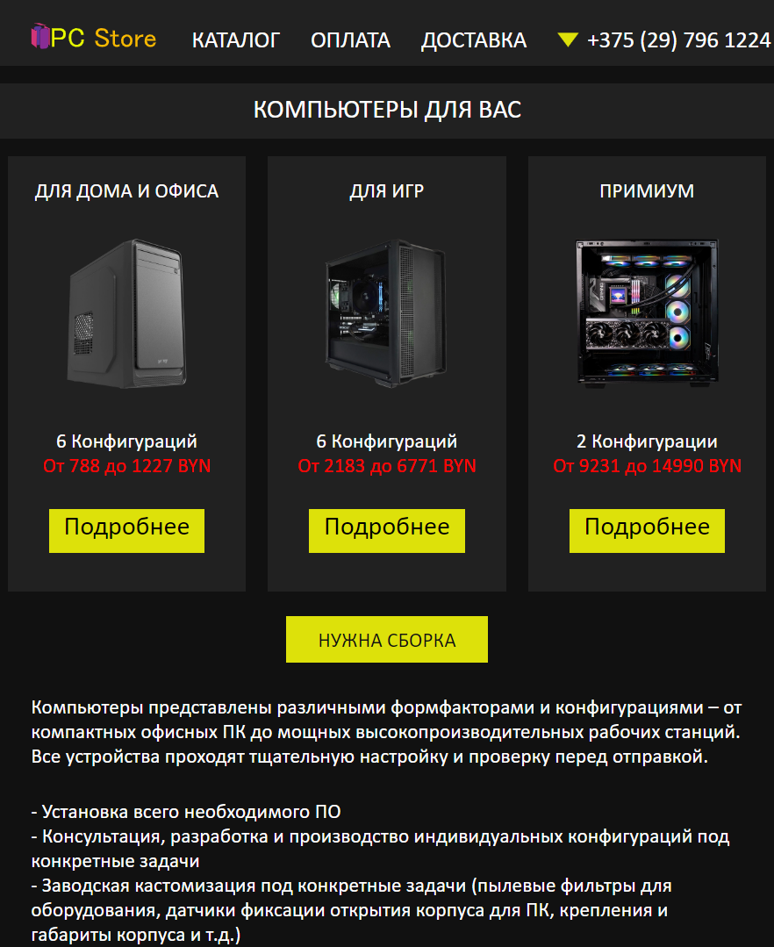

Рисунок 4.1.2 – Вид страницы для планшетных устройств

Адаптивность в веб-разработке становится все более важным аспектом, поскольку обеспечивает корректное отображение сайта на различных устройствах с разными размерами экранов. С разнообразием устройств, таких как смартфоны, планшеты, ноутбуки и настольные компьютеры, становится критически важным, чтобы сайт был доступен и удобочитаем на всех этих устройствах.

Адаптивность позволяет автоматически адаптировать расположение и размеры элементов страницы под размер экрана устройства, на котором пользователь просматривает сайт. Это обеспечивает оптимальное визуальное восприятие сайта независимо от устройства, что создает комфорт для пользователей при его просмотре.

Кроме того, адаптивность сайта играет важную роль в улучшении его SEO-оптимизации. Поисковые системы высоко ценят мобильную доступность сайтов и ранжируют их соответственно. Адаптивный дизайн также способствует увеличению времени, проведенного пользователями на сайте, и повышает вероятность выполнения целевых действий, таких как совершение покупок или заполнение форм заказа.

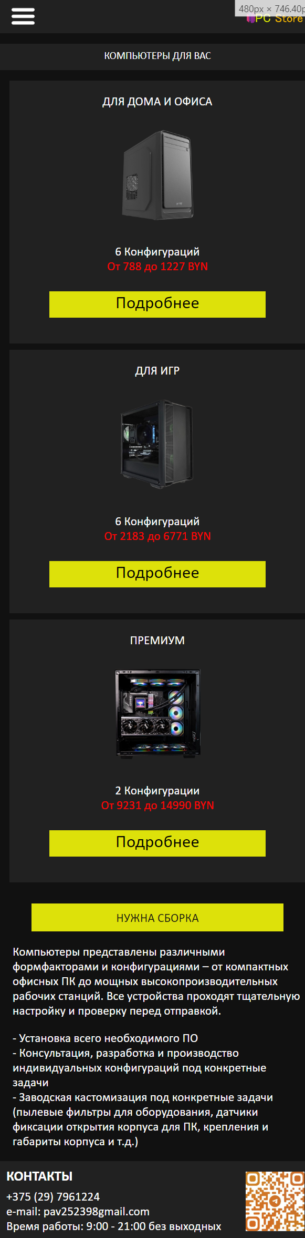

Рисунок 4.1.3 – Вид страницы для мобильных устройств

Для достижения этой цели применяется адаптивный дизайн и адаптивная верстка. В результате сайт идеально отображается на всех основных типах устройств, что обеспечивает максимальное охват аудитории.

4.2 Кроссбраузерность веб-сайта

Кроссбраузерность является ключевым аспектом для обеспечения правильной работы веб-ресурса. Этот фактор играет важную роль в поддержании лояльности пользователей, увеличении конверсии и улучшении рейтинга в поисковых системах.

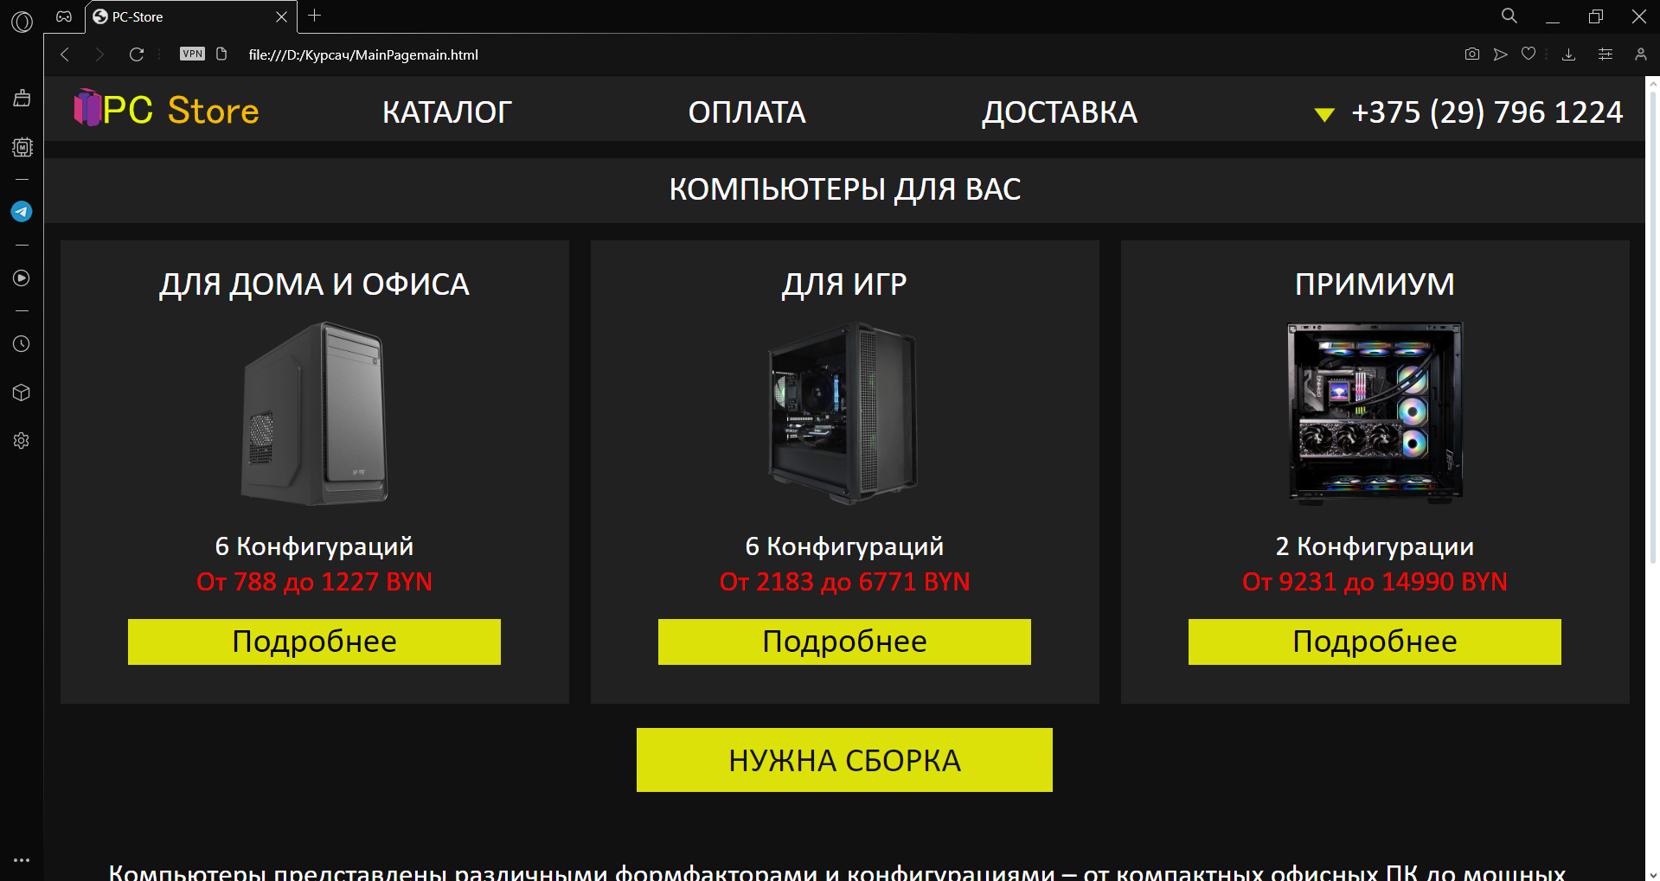

Рисунок 4.2.1 – Вид страницы в браузере OperaGX

После создания основной структуры страницы на HTML и применения внешнего стилевого оформления возникла необходимость в тестировании. Для этого веб-сайт был протестирован в различных браузерах, чтобы убедиться в его корректной отображаемости и функциональности.

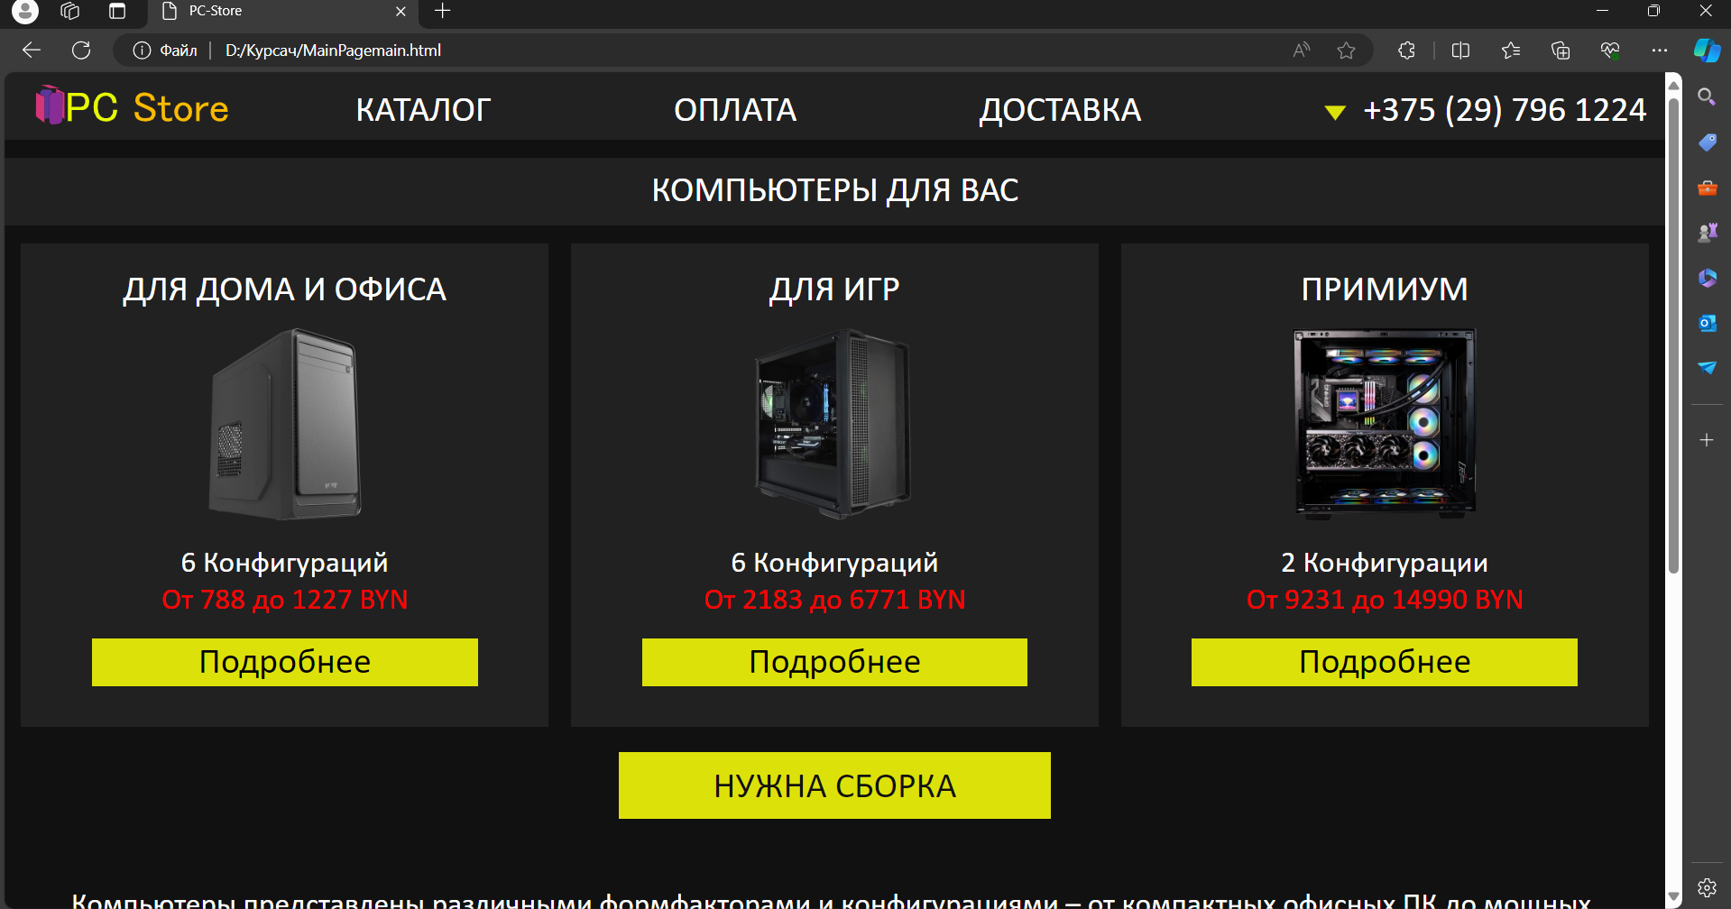

Рисунок 4.2.2 – Вид страницы в браузере Microsoft Edge

Поскольку проверка на кроссбраузерность может быть выполнена только вручную на данном этапе разработки, некоторые недочеты в отображении, вызванные различиями между браузерами, могли остаться незамеченными.

**4.3. Руководство пользователя**

Разрабатываемый веб-сайт состоит из 6 страниц, которые обеспечиваю функциональность и простоту веб-сайта для потенциальных клиентов.

Сайт продуман таким образом, чтобы потенциальный клиент мог найти товар который его интересует за минимальное время.

На главной странице располагается 3 основных раздела, это упрощает поиск подходящего товара. Главная страница представлена на рисунках 4.3.1

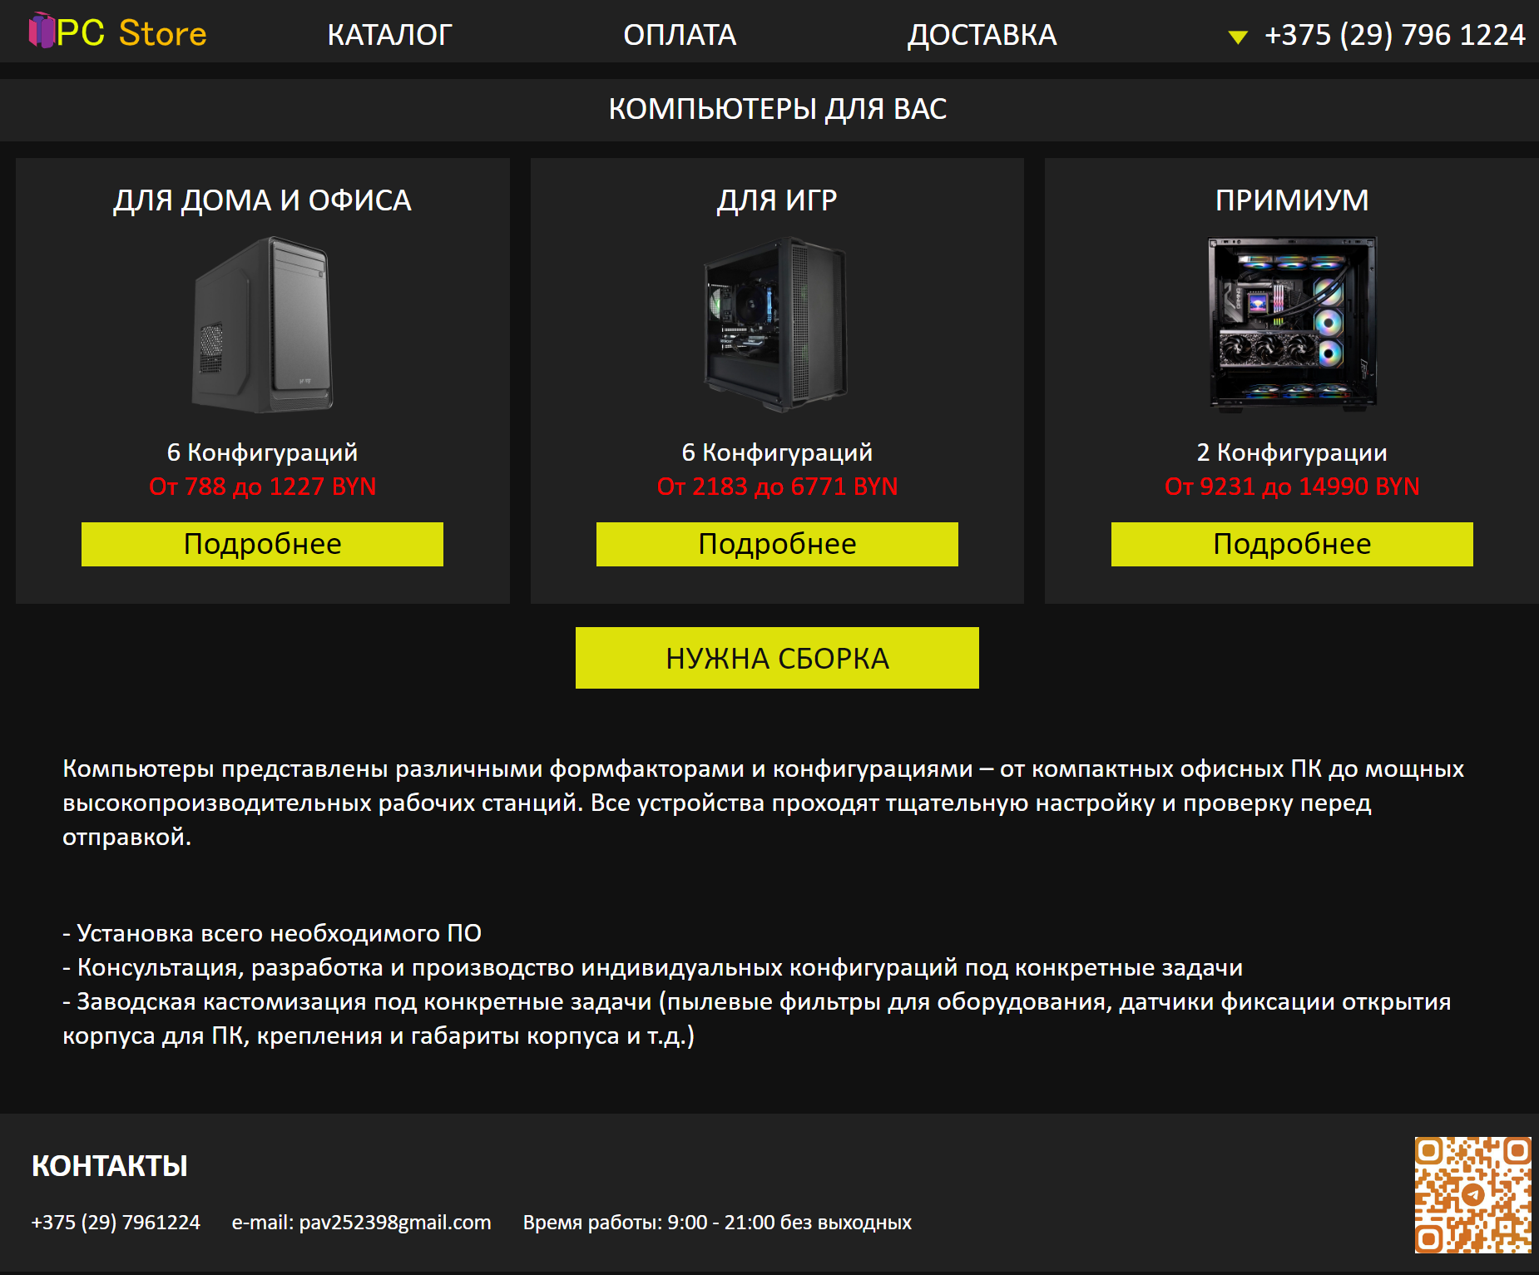

Рисунок 4.3.1 – Главная страница

Вторым элементом меню являются страницы с товарами. В нех пользователю открывается возможность ознакомится с товарами более подробно, а так же приобрести их. Страница (1 из 3) с товарами представлена рисунке 4.3.2.

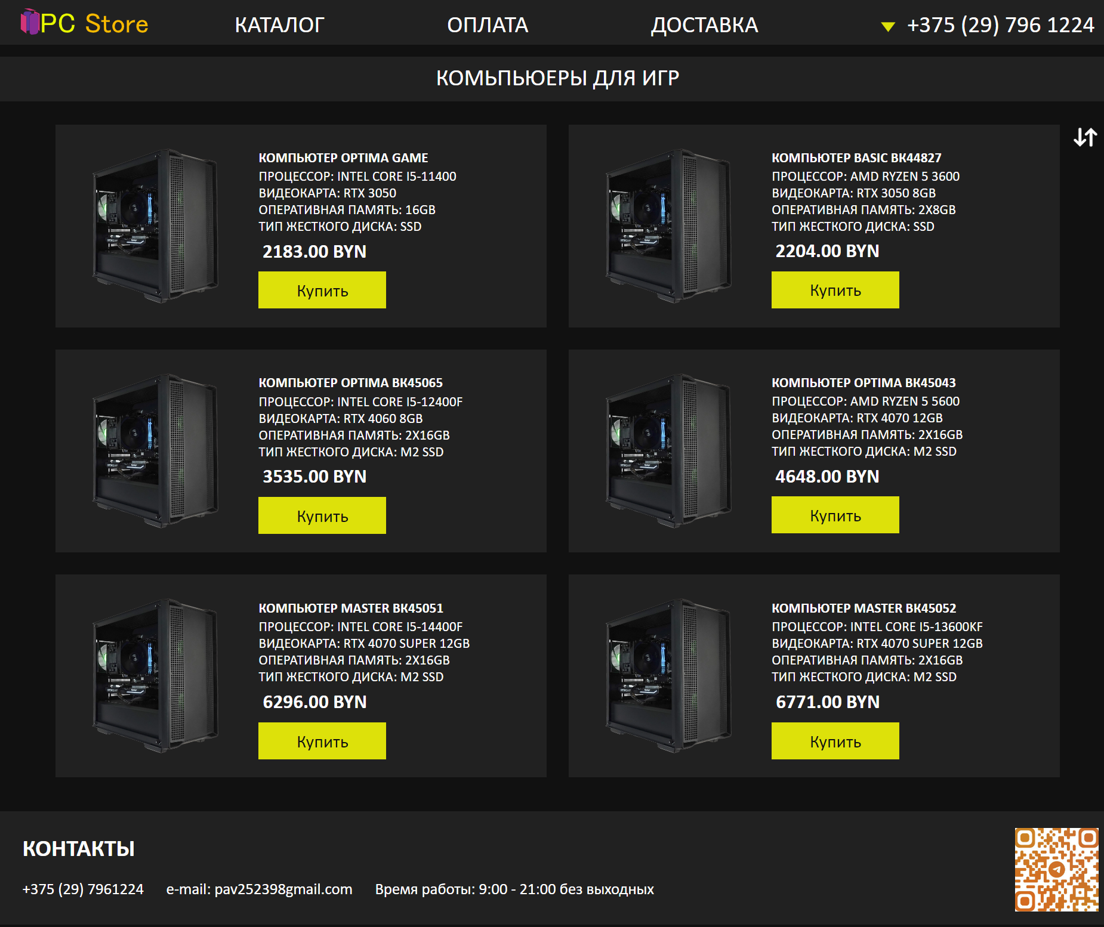

Рисунок 4.3.2 – Страница с товарами

На сайте есть возможность заказать персональную сборку компьютера. Для этого необходимо нажать кнопку на главной странице. При нажатии на эту кнопку пользователь видит окно ввода информации. Для заказа нужно заполнить данные о пользователе: имя и телефон. Форма для заказа представлена на рисунке 4.3.3.

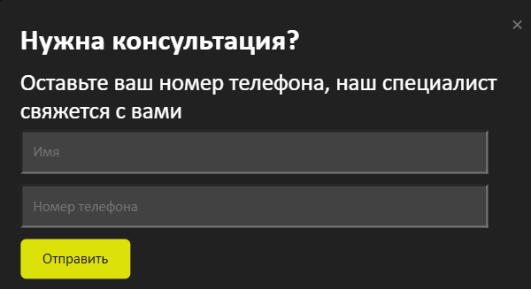

Рисунок 4.3.3 – Форма заказа

4.4 Тестирование кода

Проверка кода веб-страниц является неотъемлемой и критически важной частью процесса веб-разработки. Это процесс, в рамках которого программный код анализируется с целью удостовериться в его правильном функционировании и соответствии определенным стандартам и требованиям.

Тестирование играет ключевую роль в обеспечении правильной работы и соответствия кода заданным требованиям. Оно способствует высокому качеству и надежности сайта, помогая выявить уязвимости и потенциальные угрозы безопасности до того, как они могут быть использованы злоумышленниками. Обнаружение ошибок на ранних этапах разработки позволяет быстрее и с меньшими затратами их устранить. Работающий корректно сайт, свободный от ошибок, улучшает пользовательский опыт, что способствует увеличению лояльности и повторному посещению.

Весь код был протестирован с помощью онлайн-сервиса linter. Результат представлен на рисунке ниже.



Рисунок 4.10 – Результат тестирования кода с помощью linter.

**4.5. Выводы**

На данном этапе было проведено тщательное анализирование работы веб-сайта на различных устройствах и в разных браузерах. Как результат, был создан адаптивный дизайн и обеспечена кроссбраузерность веб-ресурса. Это позволяет пользователям комфортно взаимодействовать с сайтом независимо от устройства и браузера, который они используют. Сайт обеспечивает удобную навигацию и просмотр контента на всех типах устройств, что повышает его доступность и удобство использования.

**Заключение**

Целью курсового проекта было создание интернет-магазина, который позволит пользователям удобно ознакомиться с ассортиментом товаров и приобрести компьютеры. Основным заданием также было разработать функциональный и простой веб-сайт, который будет удобен для использования потенциальными клиентами.

Для реализации сайта были просмотрены и изучены 2 аналога веб-сайтов.

Для создания веб-сайта были использованы приложения: Visual Studio Code для написания кода и разработки самого веб-сайта, а также Figma для создания макета и прототипа дизайна сайта.

Также веб-сайт был тщательно протестирован на кроссбраузерность в различных браузерах и на адаптивность, чтобы убедиться, что он корректно отображается и функционирует на различных устройствах и в разных окружениях.

Также дополнительная информация находится в приложениях А-Е.

Результатом курсового проекта стал полностью функциональный веб-сайт компании "PC Store", который содержит всю необходимую информацию. Веб-сайт готов к использованию и может быть доработан или развернут в реальном бизнесе в будущем. Все поставленные цели, требования и задачи были успешно выполнены.

Ссылка на репозиторий: github.com/pasha-meeoow/---

Список использованных источников

1. Документация по HTML [Электронный ресурс]. — Режим доступа: https://developer.mozilla.org/ru/docs/Web/HTML
2. Документация по CSS [Электронный ресурс]. — Режим доступа: https://developer.mozilla.org/ru/docs/Web/CSS/Reference
3. Документация по JavaScript [Электронный ресурс]. — Режим доступа: https://developer.mozilla.org/ru/docs/Web/JavaScript
4. Документация по XML [Электронный ресурс]. — Режим доступа: https://aws.amazon.com/ru/what-is/xml/
5. Аналог «HAFF» [Электронный ресурс]. — Режим доступа: https://haff.by/kompyutery-pk/
6. Аналог «Onliner.by» [Электронный ресурс]. — Режим доступа: https://catalog.onliner.by/desktoppc
7. Введение в кросс-браузерное тестирование [Электронный ресурс]. — Режим доступа:https://developer.mozilla.org/ru/docs/Learn/Tools_and_testing/Cross_browser_testing/Introduction
8. Репозиторий проекта на GitHub [Электронный ресурс]. — Режим доступа:

https://github.com/pasha-meeoow/---

ПРИЛОЖЕНИЕ А

**Прототипы веб-страниц**

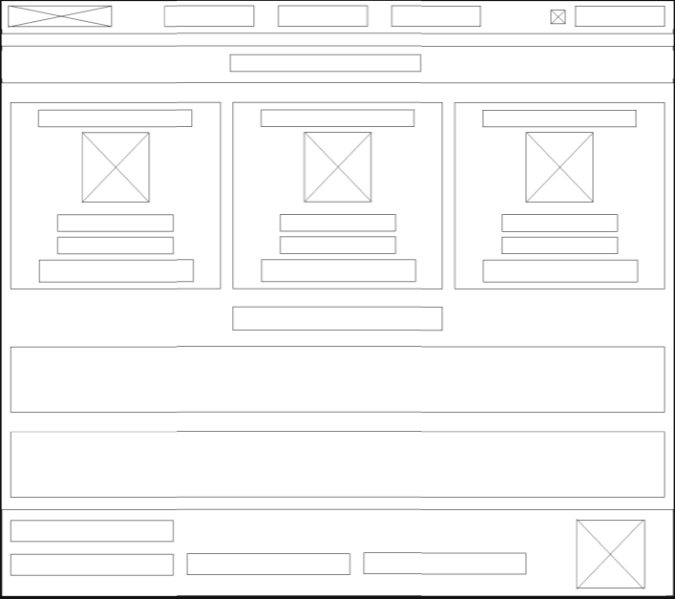

Рисунок А.1-Прототип главной страницы

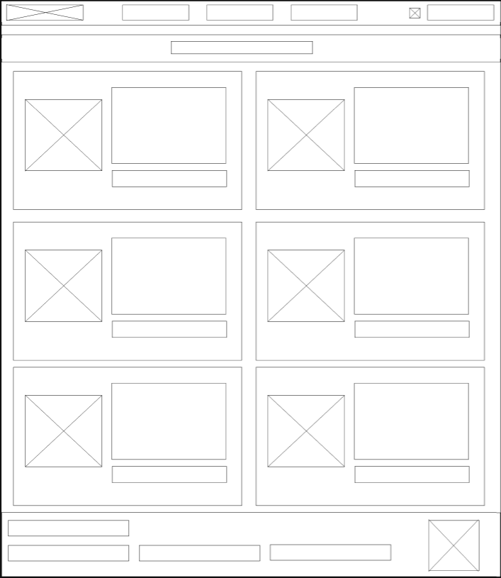

Рисунок А.2-Прототипы страницы “Товаров”

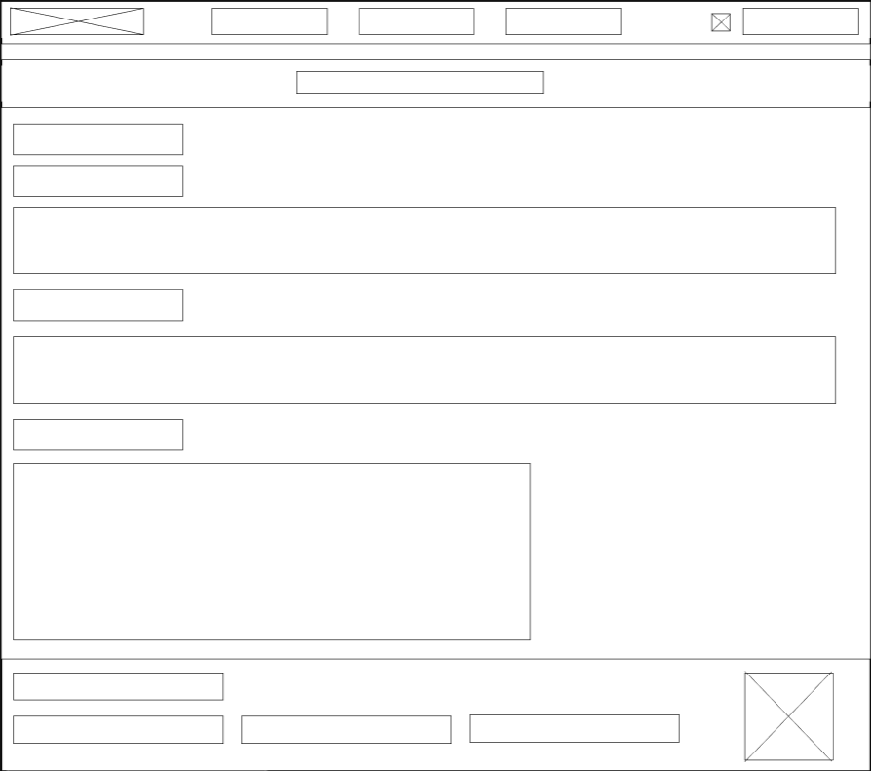

Рисунок А.3-Прототипы страницы “Оплата”

ПРИЛОЖЕНИЕ Б

**Макет структуры веб-сайта**



Рисунок Б.1-Макет страницы “Главная”

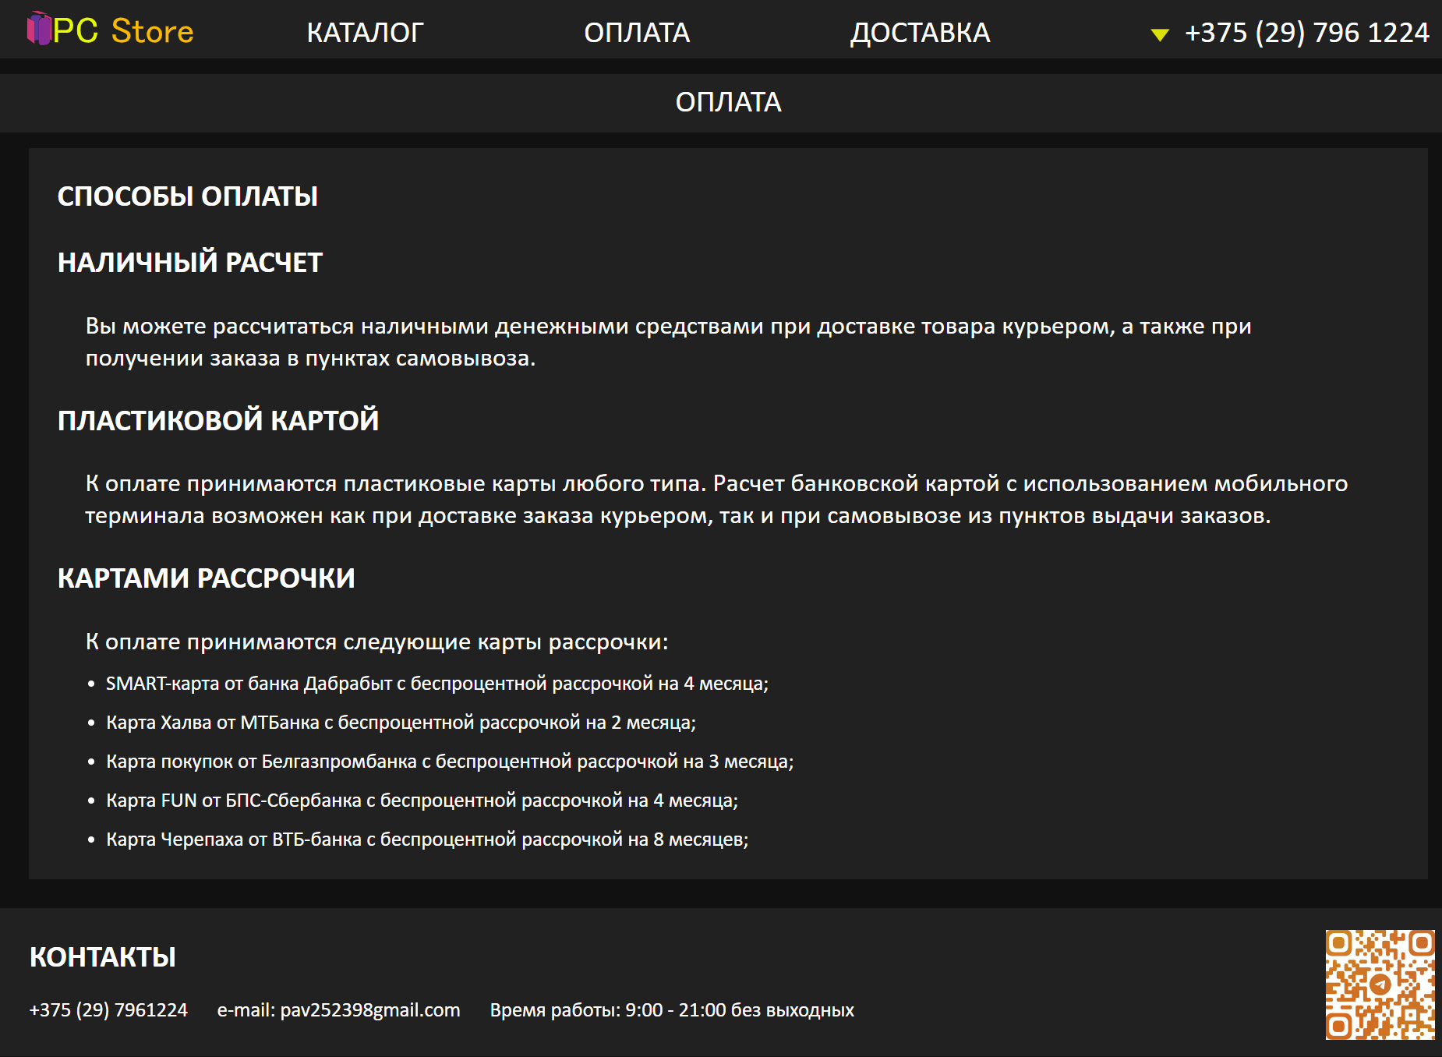

Рисунок Б.2-Макет страницы “ Оплата”



Рисунок Б.3-Макет страницы “Компьютеры для игр”

ПРИЛОЖЕНИЕ В

**Листинг HTML-документа**

<body>

<header>

</header>

<main>

</main>

<footer>

</footer>

Листинг В.1-Структура html документа

|  |
| --- |
| <header>          <div class="logo">              <svg xmlns="http://www.w3.org/2000/svg" version="1.1" width="2879px" height="605px" style="shape-rendering:geometricPrecision; text-rendering:geometricPrecision; image-rendering:optimizeQuality; fill-rule:evenodd; clip-rule:evenodd" xmlns:xlink="http://www.w3.org/1999/xlink">                      <g><path style="opacity:1" fill="#d03577" d="M 343.5,53.5 C 337.833,54.1667 332.167,54.8333 326.5,55.5C 290.83,55.7314 255.163,55.8981 219.5,56C 177.723,40.8534 136.056,25.5201 94.5,10C 130.155,8.26472 165.821,7.26472 201.5,7C 248.821,22.607 296.154,38.107 343.5,53.5 Z"/></g>                      <g><path style="opacity:0.558" fill="#060104" d="M 309.5,64.5 C 351.844,84.7554 394.011,105.422 436,126.5C 436.833,256.501 436.667,386.501 435.5,516.5C 424.757,508.046 413.924,499.712 403,491.5C 402.667,504.5 402.333,517.5 402,530.5C 397.51,557.985 382.01,575.818 355.5,584C 326.189,588.164 296.855,592.164 267.5,596C 237.843,599.6 219.01,587.1 211,558.5C 210.5,539.503 210.333,520.503 210.5,501.5C 186.51,504.927 162.51,508.26 138.5,511.5C 138.833,531.844 138.5,552.178 137.5,572.5C 95.809,540.308 53.9757,508.308 12,476.5C 11.1667,357.832 11.3333,239.165 12.5,120.5C 32.8673,130.1 53.034,140.1 73,150.5C 70.0681,129.796 74.7348,111.129 87,94.5C 95.7555,84.8713 106.589,79.038 119.5,77C 145.491,75.8942 171.491,75.0609 197.5,74.5C 234.17,72.3323 253.337,89.6656 255,126.5C 257.069,125.736 259.236,125.236 261.5,125C 277.5,124.433 293.5,123.933 309.5,123.5C 309.5,103.833 309.5,84.1667 309.5,64.5 Z"/></g>                      <g><path style="opacity:1" fill="#d13578" d="M 402.5,461.5 C 404.114,363.169 405.281,264.835 406,166.5C 405.428,162.837 404.262,159.503 402.5,156.5C 402.293,153.759 401.293,151.426 399.5,149.5C 399.25,147.326 398.25,145.659 396.5,144.5C 395.92,142.251 394.587,140.585 392.5,139.5C 391.5,136.5 389.5,134.5 386.5,133.5C 385.738,131.738 384.404,130.738 382.5,130.5C 382.158,129.662 381.492,129.328 380.5,129.5C 379.089,127.461 377.089,126.461 374.5,126.5C 371.865,124.672 368.865,123.505 365.5,123C 352.993,122.173 340.66,122.34 328.5,123.5C 322.5,123.5 316.5,123.5 310.5,123.5C 310.167,104.488 310.5,85.4883 311.5,66.5C 352.377,87.105 393.377,107.438 434.5,127.5C 435.667,256.499 435.833,385.499 435,514.5C 424.515,505.925 413.848,497.592 403,489.5C 402.5,480.173 402.334,470.839 402.5,461.5 Z"/></g>                      <g><path style="opacity:1" fill="#5c369a" d="M 253.5,127.5 C 249.703,127.872 246.37,129.206 243.5,131.5C 243.5,132.833 242.833,133.5 241.5,133.5C 240.221,132.285 239.221,132.618 238.5,134.5C 236.973,134.427 235.973,135.094 235.5,136.5C 230.5,139.5 226.5,143.5 223.5,148.5C 222.094,148.973 221.427,149.973 221.5,151.5C 220.094,151.973 219.427,152.973 219.5,154.5C 219.672,155.492 219.338,156.158 218.5,156.5C 216.896,157.287 216.229,158.62 216.5,160.5C 215.069,161.78 214.402,163.447 214.5,165.5C 212.324,169.816 210.991,174.482 210.5,179.5C 210.667,286.167 210.5,392.834 210,499.5C 186.286,503.39 162.453,506.723 138.5,509.5C 138.833,400.665 138.499,291.999 137.5,183.5C 128.516,179.675 119.849,175.341 111.5,170.5C 99.5926,163.713 87.2593,157.713 74.5,152.5C 69.965,126.748 77.2983,105.248 96.5,88C 103.946,82.5165 112.279,79.1831 121.5,78C 152.492,76.6209 183.492,75.9542 214.5,76C 233.67,80.1668 246.17,91.6668 252,110.5C 253.217,116.101 253.717,121.768 253.5,127.5 Z"/></g>                      <g><path style="opacity:0.977" fill="#ebff00" d="M 1027.5,121.5 C 1058.43,119.287 1088.43,123.454 1117.5,134C 1163.5,155.804 1192,191.638 1203,241.5C 1205.4,253.048 1206.57,264.715 1206.5,276.5C 1186.83,276.5 1167.17,276.5 1147.5,276.5C 1145.67,249.517 1136.84,225.183 1121,203.5C 1089.95,170.551 1052.78,161.051 1009.5,175C 968.875,193.303 943.042,224.136 932,267.5C 919.456,319.318 921.123,370.651 937,421.5C 960.951,482.425 1005.45,508.592 1070.5,500C 1110.36,491.481 1136.19,467.647 1148,428.5C 1152.67,411.82 1154.83,394.82 1154.5,377.5C 1174.5,377.5 1194.5,377.5 1214.5,377.5C 1207.66,501.5 1142.33,558.334 1018.5,548C 970.247,541.297 932.08,518.13 904,478.5C 875.911,435.495 862.744,388.162 864.5,336.5C 862.725,284.254 875.892,236.254 904,192.5C 934.304,150.094 975.471,126.427 1027.5,121.5 Z"/></g>                      <g><path style="opacity:0.977" fill="#febd00" d="M 1601.5,121.5 C 1634.87,118.91 1667.2,123.41 1698.5,135C 1744.17,155.841 1768.17,191.341 1770.5,241.5C 1751.5,241.5 1732.5,241.5 1713.5,241.5C 1711.9,208.127 1695.24,186.293 1663.5,176C 1639.65,170.782 1615.65,170.115 1591.5,174C 1551.24,182.57 1534.4,207.07 1541,247.5C 1544.29,257.787 1550.79,265.287 1560.5,270C 1616.97,295.714 1673.63,321.047 1730.5,346C 1778.06,375.325 1793.23,416.825 1776,470.5C 1761.92,506.912 1736.09,530.412 1698.5,541C 1653.49,552.281 1608.49,552.281 1563.5,541C 1500.47,521.096 1469.8,477.929 1471.5,411.5C 1490.5,411.5 1509.5,411.5 1528.5,411.5C 1526.74,462.57 1551.07,492.07 1601.5,500C 1629.45,504.542 1656.79,502.209 1683.5,493C 1702.9,483.935 1716.4,469.435 1724,449.5C 1728.15,428.627 1721.99,411.46 1705.5,398C 1689.97,387.731 1673.64,378.731 1656.5,371C 1611.38,350.941 1566.38,330.608 1521.5,310C 1497.9,296.309 1484.73,275.809 1482,248.5C 1478.89,195.86 1500.73,157.693 1547.5,134C 1565.06,127.326 1583.06,123.16 1601.5,121.5 Z"/></g>                      <g><path style="opacity:1" fill="#d23578" d="M 74.5,152.5 C 86.4074,159.287 98.7407,165.287 111.5,170.5C 119.849,175.341 128.516,179.675 137.5,183.5C 137.667,312.5 137.5,441.5 137,570.5C 95.6667,538.5 54.3333,506.5 13,474.5C 12.1667,357.165 12.3333,239.832 13.5,122.5C 33.7323,132.783 54.0656,142.783 74.5,152.5 Z"/></g>            </div>          <div class="hdiv">              <a href="MainPagemain.html">КАТАЛОГ</a>          </div>          <div class="hdiv">              <a href="Paymentmain.html">ОПЛАТА</a>          </div>          <div class="hdiv">              <a href="Deliverymain.html">ДОСТАВКА</a>          </div>          <div class="hdiv" style="margin-right: 0;">          <div id="toggleButton">              <img id="trig" src="Images/trinag.png" width="20px" alt="Toggle Icon">            </div>          <div id="dropdownBlock" class="dropdown-content">            <span class="closeButton">&times;</span>            <p class="doptext">e-mail: pav252398@gmail.com</p>              <p class="doptext">Время работы:</p>            <p class="doptext">9:00 - 21:00</p>            <p class="doptext">Без выходных</p>          </div>            <script src="JS/Mainscript.js" ></script>          </div>          <div class="hdiv" style="margin-left: 1%; margin-right: 0;">              <a>+375 (29) 796 1224</a>          </div>          <div class="container menu">              <button id="dropdownBtn"><img src="Images/menu.png" alt=""></button>              <div class="dropdownContent" id="myDropdown">                  <a href="MainPagemain.html">КАТАЛОГ</a>                  <a href="Paymentmain.html">ОПЛАТА</a>                  <a href="Deliverymain.html">ДОСТАВКА</a>              </div>          </div>      </header> |

Листинг В.2-Структура тега header

|  |
| --- |
| <main>      <div class="heddiv">          <p>КОМПЬЮТЕРЫ ДЛЯ ВАС</p>      </div>      <div class="container">          <div class="block block1">              <p class="mainp">ДЛЯ ДОМА И ОФИСА</p>              <img src="Images/homepc.webp">              <p class="text" id="txt1">6 Конфигураций</p>              <p class="text red">От 788 до 1227 BYN</p>              <a href="Page1main.html" class="abutton">                  <div class="divbutton">                      <p>Подробнее</p>                  </div>              </a>          </div>          <div class="block block2">              <p class="mainp">ДЛЯ ИГР</p>              <img src="Images/gamepc.webp">              <p class="text" id="txt2">6 Конфигураций</p>              <p class="text red">От 2183 до 6771 BYN</p>              <a href="Page2main.html" class="abutton">                  <div class="divbutton">                      <p>Подробнее</p>                  </div>              </a>          </div>          <div class="block block3">              <p class="mainp">ПРИМИУМ</p>              <img src="Images/prempc.webp">              <p class="text" id="txt3">2 Конфигурации</p>              <p class="text red">От 9231 до 14990 BYN</p>              <a href="Page3main.html" class="abutton">                  <div class="divbutton">                      <p>Подробнее</p>                  </div>              </a>          </div>      </div>      <button class="btn" onclick="openForm()"><p>НУЖНА СБОРКА</p></button>      <div class="overlay" id="overlay"></div>        <div class="form-container" id="formContainer">          <span class="close-btn" onclick="closeForm()">&times;</span>          <h2>Нужна консультация?</h2>          <p>Оставьте ваш номер телефона, наш специалист свяжется с вами</p>          <form>              <input type="text" placeholder="Имя" required><br>              <input type="tel" placeholder="Номер телефона" required><br>              <button type="submit">Отправить</button>          </form>      </div>      <div class="und"><p class="undertext und">Компьютеры представлены различными формфакторами и конфигурациями – от компактных офисных ПК до мощных высокопроизводительных рабочих станций. Все устройства проходят тщательную настройку и проверку перед отправкой.</p>          <p class="undertext">- Установка всего необходимого ПО</p>          <p class="undertext">- Консультация, разработка и производство индивидуальных конфигураций под конкретные задачи</p>          <p class="undertext">- Заводская кастомизация под конкретные задачи (пылевые фильтры для оборудования, датчики фиксации открытия корпуса для ПК, крепления и габариты корпуса и т.д.)</p></div>  </main> |

Листинг В.3-Структура тега main

|  |
| --- |
| <footer>      <img src="Images/tgqr.jpeg" alt="">      <h2>КОНТАКТЫ</h2>      <p>+375 (29) 7961224</p>      <p>e-mail: pav252398gmail.com</p>      <p>Время работы: 9:00 - 21:00 без выходных</p>    </footer> |

Листинг В.3-Структура тега footer

ПРИЛОЖЕНИЕ Г

**Листинг Scss(CSS)**

|  |
| --- |
| .heddiv{        p{          display: inline-block;          margin-top: 0.5rem;      }  }  .container {      display: grid;      grid-template-columns: repeat(3, 1fr); /* Три колонки равной ширины */      gap: 20px; /* Расстояние между блоками */      margin-left: 1%;      margin-right: 1%;      img{        margin-top: 1rem;        margin-bottom: 1rem;        height: 10.625rem;      }      .text{        font-size: 20pt;      }      .red{        color: #FF0000;      }    }      .block {      background-color: #212121;      padding: 20px;      text-align: center;    }      .block1 {      grid-area: 1 / 1 / 2 / 2; /* Размещение блока 1 */    }      .block2 {      grid-area: 1 / 2 / 2 / 3; /* Размещение блока 2 */    }      .block3 {      grid-area: 1 / 3 / 2 / 4; /* Размещение блока 3 */    }      .mainp{      margin-top: 0%;    }    .divbutton{      background-color: #DDE10A;      width: 80%;      margin-left: 10%;      height: 11%;      p{        color: black;      }    }    .abutton{      margin: 1%;      margin-bottom: 0%;    }  .btn {      margin-top: 1.4rem;      margin-left: 37%;      width: 26%;      padding: 10px 20px;      background-color: #DDE10A;      color: #111111;      border: none;      cursor: pointer;      p{        color: #111111;      }  }  .overlay {      display: none;      position: fixed;      top: 0;      left: 0;      width: 100%;      height: 100%;      background-color: rgba(0, 0, 0, 0.5);      z-index: 999;  }  .form-container {      h2{        font-size: 20pt;        color: #fff;      }      width: 30%;      display: none;      position: fixed;      top: 50%;      left: 50%;      transform: translate(-50%, -50%);      background-color: #212121;      padding: 20px;      border-radius: 5px;      box-shadow: 0 0 10px rgba(0, 0, 0, 0.1);      z-index: 1000;      p{        font-size: 16pt;        margin-bottom: 1%;      }  }  .form-container h2 {      margin-bottom: 10px;  }  .form-container input[type="text"],  .form-container input[type="tel"] {      width: 90%;      padding: 10px;      margin-bottom: 10px;      background-color: #424242;      color: #fff;  }  .form-container button {      padding: 10px 20px;      background-color: #DDE10A;      color: #111111;      border: none;      border-radius: 5px;      cursor: pointer;  }  .close-btn {      position: absolute;      top: 10px;      right: 10px;      font-size: 20px;      color: #777;      cursor: pointer;  } |

Листинг Д.1-Пример кода Sass

ПРИЛОЖЕНИЕ Д

**Листинг XML (SVG)**

|  |
| --- |
| <svg xmlns="http://www.w3.org/2000/svg" version="1.1" width="2879px" height="605px" style="shape-rendering:geometricPrecision; text-rendering:geometricPrecision; image-rendering:optimizeQuality; fill-rule:evenodd; clip-rule:evenodd" xmlns:xlink="http://www.w3.org/1999/xlink">  <g><path style="opacity:1" fill="#d03577" d="M 343.5,53.5 C 337.833,54.1667 332.167,54.8333 326.5,55.5C 290.83,55.7314 255.163,55.8981 219.5,56C 177.723,40.8534 136.056,25.5201 94.5,10C 130.155,8.26472 165.821,7.26472 201.5,7C 248.821,22.607 296.154,38.107 343.5,53.5 Z"/></g>  <g><path style="opacity:0.558" fill="#060104" d="M 309.5,64.5 C 351.844,84.7554 394.011,105.422 436,126.5C 436.833,256.501 436.667,386.501 435.5,516.5C 424.757,508.046 413.924,499.712 403,491.5C 402.667,504.5 402.333,517.5 402,530.5C 397.51,557.985 382.01,575.818 355.5,584C 326.189,588.164 296.855,592.164 267.5,596C 237.843,599.6 219.01,587.1 211,558.5C 210.5,539.503 210.333,520.503 210.5,501.5C 186.51,504.927 162.51,508.26 138.5,511.5C 138.833,531.844 138.5,552.178 137.5,572.5C 95.809,540.308 53.9757,508.308 12,476.5C 11.1667,357.832 11.3333,239.165 12.5,120.5C 32.8673,130.1 53.034,140.1 73,150.5C 70.0681,129.796 74.7348,111.129 87,94.5C 95.7555,84.8713 106.589,79.038 119.5,77C 145.491,75.8942 171.491,75.0609 197.5,74.5C 234.17,72.3323 253.337,89.6656 255,126.5C 257.069,125.736 259.236,125.236 261.5,125C 277.5,124.433 293.5,123.933 309.5,123.5C 309.5,103.833 309.5,84.1667 309.5,64.5 Z"/></g>  <g><path style="opacity:1" fill="#d13578" d="M 402.5,461.5 C 404.114,363.169 405.281,264.835 406,166.5C 405.428,162.837 404.262,159.503 402.5,156.5C 402.293,153.759 401.293,151.426 399.5,149.5C 399.25,147.326 398.25,145.659 396.5,144.5C 395.92,142.251 394.587,140.585 392.5,139.5C 391.5,136.5 389.5,134.5 386.5,133.5C 385.738,131.738 384.404,130.738 382.5,130.5C 382.158,129.662 381.492,129.328 380.5,129.5C 379.089,127.461 377.089,126.461 374.5,126.5C 371.865,124.672 368.865,123.505 365.5,123C 352.993,122.173 340.66,122.34 328.5,123.5C 322.5,123.5 316.5,123.5 310.5,123.5C 310.167,104.488 310.5,85.4883 311.5,66.5C 352.377,87.105 393.377,107.438 434.5,127.5C 435.667,256.499 435.833,385.499 435,514.5C 424.515,505.925 413.848,497.592 403,489.5C 402.5,480.173 402.334,470.839 402.5,461.5 Z"/></g>  <g><path style="opacity:1" fill="#5c369a" d="M 253.5,127.5 C 249.703,127.872 246.37,129.206 243.5,131.5C 243.5,132.833 242.833,133.5 241.5,133.5C 240.221,132.285 239.221,132.618 238.5,134.5C 236.973,134.427 235.973,135.094 235.5,136.5C 230.5,139.5 226.5,143.5 223.5,148.5C 222.094,148.973 221.427,149.973 221.5,151.5C 220.094,151.973 219.427,152.973 219.5,154.5C 219.672,155.492 219.338,156.158 218.5,156.5C 216.896,157.287 216.229,158.62 216.5,160.5C 215.069,161.78 214.402,163.447 214.5,165.5C 212.324,169.816 210.991,174.482 210.5,179.5C 210.667,286.167 210.5,392.834 210,499.5C 186.286,503.39 162.453,506.723 138.5,509.5C 138.833,400.665 138.499,291.999 137.5,183.5C 128.516,179.675 119.849,175.341 111.5,170.5C 99.5926,163.713 87.2593,157.713 74.5,152.5C 69.965,126.748 77.2983,105.248 96.5,88C 103.946,82.5165 112.279,79.1831 121.5,78C 152.492,76.6209 183.492,75.9542 214.5,76C 233.67,80.1668 246.17,91.6668 252,110.5C 253.217,116.101 253.717,121.768 253.5,127.5 Z"/></g>  <g><path style="opacity:0.977" fill="#ebff00" d="M 1027.5,121.5 C 1058.43,119.287 1088.43,123.454 1117.5,134C 1163.5,155.804 1192,191.638 1203,241.5C 1205.4,253.048 1206.57,264.715 1206.5,276.5C 1186.83,276.5 1167.17,276.5 1147.5,276.5C 1145.67,249.517 1136.84,225.183 1121,203.5C 1089.95,170.551 1052.78,161.051 1009.5,175C 968.875,193.303 943.042,224.136 932,267.5C 919.456,319.318 921.123,370.651 937,421.5C 960.951,482.425 1005.45,508.592 1070.5,500C 1110.36,491.481 1136.19,467.647 1148,428.5C 1152.67,411.82 1154.83,394.82 1154.5,377.5C 1174.5,377.5 1194.5,377.5 1214.5,377.5C 1207.66,501.5 1142.33,558.334 1018.5,548C 970.247,541.297 932.08,518.13 904,478.5C 875.911,435.495 862.744,388.162 864.5,336.5C 862.725,284.254 875.892,236.254 904,192.5C 934.304,150.094 975.471,126.427 1027.5,121.5 Z"/></g>  <g><path style="opacity:0.977" fill="#febd00" d="M 1601.5,121.5 C 1634.87,118.91 1667.2,123.41 1698.5,135C 1744.17,155.841 1768.17,191.341 1770.5,241.5C 1751.5,241.5 1732.5,241.5 1713.5,241.5C 1711.9,208.127 1695.24,186.293 1663.5,176C 1639.65,170.782 1615.65,170.115 1591.5,174C 1551.24,182.57 1534.4,207.07 1541,247.5C 1544.29,257.787 1550.79,265.287 1560.5,270C 1616.97,295.714 1673.63,321.047 1730.5,346C 1778.06,375.325 1793.23,416.825 1776,470.5C 1761.92,506.912 1736.09,530.412 1698.5,541C 1653.49,552.281 1608.49,552.281 1563.5,541C 1500.47,521.096 1469.8,477.929 1471.5,411.5C 1490.5,411.5 1509.5,411.5 1528.5,411.5C 1526.74,462.57 1551.07,492.07 1601.5,500C 1629.45,504.542 1656.79,502.209 1683.5,493C 1702.9,483.935 1716.4,469.435 1724,449.5C 1728.15,428.627 1721.99,411.46 1705.5,398C 1689.97,387.731 1673.64,378.731 1656.5,371C 1611.38,350.941 1566.38,330.608 1521.5,310C 1497.9,296.309 1484.73,275.809 1482,248.5C 1478.89,195.86 1500.73,157.693 1547.5,134C 1565.06,127.326 1583.06,123.16 1601.5,121.5 Z"/></g>    </svg> |

Листинг Д.1-SVG логотипа

ПРИЛОЖЕНИЕ Е

**Листинг JavaScript**

|  |
| --- |
| document.getElementById("toggleButton").addEventListener("click", function() {      var dropdownBlock = document.getElementById("dropdownBlock");      dropdownBlock.style.display = (dropdownBlock.style.display === "block") ? "none" : "block";    });      document.querySelector(".closeButton").addEventListener("click", function() {      document.getElementById("dropdownBlock").style.display = "none";    });  // для формы    function openForm() {      var overlay = document.getElementById("overlay");      var formContainer = document.getElementById("formContainer");      overlay.style.display = "block";      formContainer.style.display = "block";  }  function closeForm() {      var overlay = document.getElementById("overlay");      var formContainer = document.getElementById("formContainer");      overlay.style.display = "none";      formContainer.style.display = "none";  }//конец  // Получаем кнопку и выпадающее меню  var dropdownBtn = document.getElementById("dropdownBtn");  var dropdownContent = document.getElementById("myDropdown");  // При нажатии на кнопку, отобразить или скрыть выпадающее меню  dropdownBtn.onclick = function() {      if (dropdownContent.style.display === "block") {          dropdownContent.style.display = "none";      } else {          dropdownContent.style.display = "block";      }  }  // Закрыть выпадающее меню при клике за его пределами  window.onclick = function(event) {      if (!event.target.matches('#dropdownBtn')) {          var dropdowns = document.getElementsByClassName("dropdownContent");          for (var i = 0; i < dropdowns.length; i++) {              var openDropdown = dropdowns[i];              if (openDropdown.style.display === "block") {                  openDropdown.style.display = "none";              }          }      }  } |

Листинг E.1-JavaScript главной страницы

|  |
| --- |
| const data = {        "product":[        {            "id": 1,            "Name": "КОМПЬЮТЕР OFFICE ВК44798",            "Processor": "ПРОЦЕССОР: INTEL PENTIUM GOLD",            "Graphik": "ВИДЕОКАРТА: ИНТЕГРИРОВАННАЯ",            "Ram": "ОПЕРАТИВНАЯ ПАМЯТЬ: 2X4GB",            "Harddrive": "ТИП ЖЕСТКОГО ДИСКА: SSD",            "Price": "788.00 BYN"        },        {            "id": 2,            "Name": "КОМПЬЮТЕР OFFICE ВК44799",            "Processor": "ПРОЦЕССОР: INTEL PENTIUM GOLD",            "Graphik": "ВИДЕОКАРТА: ИНТЕГРИРОВАННАЯ",            "Ram": "ОПЕРАТИВНАЯ ПАМЯТЬ: 2X4GB",            "Harddrive": "ТИП ЖЕСТКОГО ДИСКА: SSD",            "Price": "851.00 BYN"        },        {            "id": 3,            "Name": "ПРОЦЕССОР: INTEL CORE I3-10105",            "Processor": "ПРОЦЕССОР: INTEL PENTIUM GOLD",            "Graphik": "ВИДЕОКАРТА: ИНТЕГРИРОВАННАЯ",            "Ram": "ОПЕРАТИВНАЯ ПАМЯТЬ: 2X8GB",            "Harddrive": "ТИП ЖЕСТКОГО ДИСКА: SSD",            "Price": "1015.00 BYN"        },        {            "id": 4,            "Name": "КОМПЬЮТЕР HOME ВК45077",            "Processor": "ПРОЦЕССОР: AMD RYZEN 5 4600G",            "Graphik": "ВИДЕОКАРТА: ИНТЕГРИРОВАННАЯ",            "Ram": "ОПЕРАТИВНАЯ ПАМЯТЬ: 2X8GB",            "Harddrive": "ТИП ЖЕСТКОГО ДИСКА: SSD",            "Price": "1181.00 BYN"        },        {            "id": 5,            "Name": "КОМПЬЮТЕР HOME ВК44012",            "Processor": "ПРОЦЕССОР: AMD RYZEN 5 5600G",            "Graphik": "ВИДЕОКАРТА: ИНТЕГРИРОВАННАЯ",            "Ram": "ОПЕРАТИВНАЯ ПАМЯТЬ: 2X8GB",            "Harddrive": "ТИП ЖЕСТКОГО ДИСКА: M2 SSD",            "Price": "1222.00 BYN"        },        {            "id": 6,            "Name": "КОМПЬЮТЕР OFFICE ВК44819",            "Processor": "ПРОЦЕССОР: INTEL CORE I3-13100",            "Graphik": "ВИДЕОКАРТА: ИНТЕГРИРОВАННАЯ",            "Ram": "ОПЕРАТИВНАЯ ПАМЯТЬ: 2X8GB",            "Harddrive": "ТИП ЖЕСТКОГО ДИСКА: SSD",            "Price": "1227.00 BYN"        }    ]  };  // Функция для сортировки товаров по возрастанию цены  function sortProductsAsc() {            clearProductData(); // Очищаем данные перед сортировкой      data.product.sort((a, b) => parseFloat(a.Price) - parseFloat(b.Price));      renderProducts(); // Вызываем функцию для отображения отсортированных товаров      document.getElementById("btndown").style.display = "none";      document.getElementById("btnup").style.display = "block";  }  // Функция для сортировки товаров по убыванию цены  function sortProductsDesc() {        clearProductData(); // Очищаем данные перед сортировкой      data.product.sort((a, b) => parseFloat(b.Price) - parseFloat(a.Price));      renderProducts(); // Вызываем функцию для отображения отсортированных товаров      document.getElementById("btndown").style.display = "block";      document.getElementById("btnup").style.display = "none";  }  // Функция для очистки данных перед сортировкой  function clearProductData() {      for (let i = 0; i < data.product.length; i++) {          const productBlock = document.getElementById(`product${i + 1}`);          const info = productBlock.querySelector('.product-info');          info.innerHTML = ''; // Удаляем все дочерние элементы из .product-info      }  }  // Функция для заполнения блоков информацией из JSON  function renderProducts() {      for (let i = 0; i < data.product.length; i++) {          const product = data.product[i];          const productBlock = document.getElementById(`product${i + 1}`);          const info = productBlock.querySelector('.product-info');            const name = document.createElement('h3');          name.textContent = product.Name;          info.appendChild(name);            const processor = document.createElement('p');          processor.textContent = product.Processor;          info.appendChild(processor);            const graphik = document.createElement('p');          graphik.textContent = product.Graphik;          info.appendChild(graphik);            const ram = document.createElement('p');          ram.textContent = product.Ram;          info.appendChild(ram);            const harddrive = document.createElement('p');          harddrive.textContent = product.Harddrive;          info.appendChild(harddrive);            const price = document.createElement('h2');          price.textContent = product.Price;          info.appendChild(price);      }  }  // Инициализация страницы  renderProducts(); |

Листинг E.2-JavaScript страницы товаров